1. ***Перевод неправильной дроби в смешанное число***

* поделить числитель дроби на ее знаменатель;
* остаток от деления записать в числитель знаменатель оставить прежним;
* результат от деления записать в качестве целой части.

|  |  |  |  |  |
| --- | --- | --- | --- | --- |
| 2 | 5 | 5 | 4 |  |
| 2 | 4 |  | 6 | 3 |
|  | - | 1 | 5 |  |  |
|  | 1 | 2 |  |  |
|  |  |  | 3 |  |  |



1. ***Перевод смешанного числа в неправильную дробь***

Чтобы смешанное число перевести в неправильную дробь, надо:

1) Целую часть умножить на знаменатель и к произведению прибавить числитель. Результат записать в числитель.

2) Знаменатель переписать без изменения.

\[a\frac{b}{c} = \frac{{a \cdot c + b}}{c}.\]

Примеры

\[5\frac{1}{9} = \frac{{5 \cdot 9 + 1}}{9} = \frac{{46}}{9};\]   \[3\frac{7}{{11}} = \frac{{3 \cdot 11 + 7}}{{11}} = \frac{{40}}{{11}};\]

1. ***Два числа, произведение которых равно 1, называют взаимно обратными.***

|  |  |  |  |  |  |  |  |
| --- | --- | --- | --- | --- | --- | --- | --- |
| Заданное число | $$\frac{3}{5}$$ | $$\frac{17}{8}$$ | $1\frac{5}{9}$ = $\frac{14}{9}$ | 2,7= $\frac{27}{10}$ | 8 $=\frac{8}{1}$ | 0 | 1 |
| Обратное число | $$\frac{5}{3}$$ | $$\frac{8}{17}$$ | $$\frac{9}{14}$$ | $$\frac{10}{27}$$ | $$\frac{1}{8}$$ | - | 1 |

1. ***Деление обыкновенных дробей***

*Чтобы выполнить деление обыкновенных дробей, надо:* Пример:

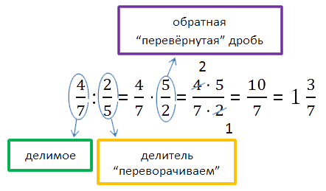1) **записать делимое без изменений**

2) деление заменить умножением

3) делитель заменить на обратное число

4) выполнить умножение



1. ***Деление смешанных чисел***

При делении смешанных чисел надо представить числа в виде неправильных дробей, а потом разделить их друг на друга по правилу деления дроби на дроби.

